**DPPL**-SIMASI

DESKRIPSI PERANCANGAN PERANGKAT LUNAK

SPESIFIKASI KEBUTUHAN PERANGKAT LUNAK

SISTEM INFORMASI MAHASISWA (SIMASI)

untuk:

Perguruan Tinggi (Universitas)

**Dipersiapkan oleh:**

Kelompok SIMASI

Agnesia Peronika Lumban Raja (1301174112)

Dewi Annisa'ul Maghfiroh (1301174093)

Naqliya Arum Permata (1301170301)

Shinta Cyntia Ayuningtyas (1301172537)

Raden Katon Anugroho (1301174178)

Program Studi S1 Informatika – Fakultas Informatika

Universitas Telkom

Jalan Telekomunikasi Terusan Buah Batu, Bandung

Indonesia

2019

|  |  |  |  |
| --- | --- | --- | --- |
| Program Studi S1 Informatika  -  Fakultas Informatika | Nomor Dokumen | | Halaman |
| *DPPL-xxx* | |  |
| Revisi | *<nomor revisi>* | *Tgl: <isi tanggal>* |

DAFTAR PERUBAHAN

|  |  |
| --- | --- |
| Revisi | Deskripsi |
| A |  |
| B |  |
| C |  |
| D |  |
| E |  |
| F |  |
| G |  |

|  |  |  |  |  |  |  |  |  |
| --- | --- | --- | --- | --- | --- | --- | --- | --- |
| INDEX | - | A | B | C | D | E | F | G |
| TGL |  |  |  |  |  |  |  |  |
| Ditulis oleh |  |  |  |  |  |  |  |  |
| Diperiksa oleh |  |  |  |  |  |  |  |  |
| Disetujui oleh |  |  |  |  |  |  |  |  |

Daftar Halaman Perubahan

|  |  |  |  |
| --- | --- | --- | --- |
| Halaman | Revisi | Halaman | Revisi |
| 8-9, 13-24  23-24 | - Menambahan keterangan gambar keberapa pada setiap gambar  -Menambahkan gambar pada Desain Report |  |  |

# Daftar Isi

Daftar Isi 4

Daftar Gambar 5

Daftar Tabel 5

Daftar Lampiran 5

1. PENDAHULUAN 6

1.1 Tujuan Penulisan Dokumen 6

1.2 Lingkup Masalah 6

1.3 Definisi dan Istilah 6

1.4 Referensi 7

1.5 Sistematika Pembahasan 7

2. DESKRIPSI PERANCANGAN PERANGKAT LUNAK 8

2.1 Dekomposisi Fungsional Modul 8

2.2 Skema Relasi 8

2.3 Gambaran Umum Antarmuka Pengguna 9

3. PERANCANGAN DETAIL 12

3.1 Perancangan Basis Data 12

3.2 Algoritma/Query 13

3.3 Perancangan User Interface 16

3.3.1 Desain *User Interface* Layar Monitor 16

*3.3.2* Desain *Report* 23

4. MATRIKS KERUNUTAN 24

5. LAMPIRAN 25

# Daftar Gambar

Gambar 1 Skema Relasi8

Gambar 2 Sistem menu untuk user admin 9

Gambar 3 Sistem menu untuk user dosen 9

Gambar 4 Sistem menu untuk user mahasiswa 10

Gambar 4-8 Perancangan Pesan10-11

Gambar 9 Flowchart Login12

Gambar 10 Flowchart Lihat Jadwal13

Gambar 11 Flowchart Input Jadwal13

Gambar 12 Flowchart Input Nilai14

Gambar 13 Flowchart Lihat Nilai15

Gambar 14 Flowchart Request Jadwal Ganti15

Gambar 15 Flowchart Acc Jadwal Ganti15

Gambar 16 Halaman Utama16

Gambar 17 Halaman Login16

Gambar 18 Halaman Dashboard17

Gambar 19 Halaman Edit Akun17

Gambar 20 Halaman Ubah Password18

# Daftar Tabel

Tabel 1 Perancangan Basis Data12

Tabel 2 Matriks Kerunutan19

Tabel 3 Functional Requiremnet20

# Daftar Lampiran

Daftar Functional Requirement20

Rancangan Lingkungan Implementasi20

# PENDAHULUAN

## Tujuan Penulisan Dokumen

Dokumen ini berisi Dokumen Deskripsi Perancangan Perangkat Lunak (**DPPL**) untuk Sistem Informasi Mahasiswa. Tujuan penulisan dokumen ini adalah untuk memberi penjelasan mengenai Sistem Informasi Mahasiswa yang akan dibangun. Dokumen ini digunakan sebagai acuan dalam mengembangkan aplikasi. Diharapkan pengembangan dari aplikasi ini lebih terfokus sehingga tidak menimbulkan keambiguan bagi pengembang untuk kedepannya. Untuk pengguna nya sendiri SKPL ini digunakan untuk mencatat spesifikasi kebutuhan perangkat lunak yang akan di bangun dan sesuai dengan apa yang diinginkan atau diharapkan oleh pengguna.

## Lingkup Masalah

Perangkat lunak “SIMASI” yang akan dikembangkan dalam makalah ini berupa website yang digunakan untuk pengolahan sistem informasi mahasiswa, mengelola data admin, mengelola data mahasiswa, mengelola data dosen, mengelola data nilai, mengelola data jadwal, dan mengelola data absensi.

Aplikasi ini dapat melakukan hal-hal berikut :

* Fungsi Input Nilai
* Fungsi View Nilai
* Fungsi Edit Nilai Oleh Dosen
* Fungsi Delete Nilai Oleh Dosen
* Fungsi Input Jadwal Dosen
* Fungsi Edit Jadwal Dosen Oleh Admin
* Fungsi Hapus Jadwal Dosen Oleh Admin
* Fungsi Input Jadwal Mahasiswa
* Fungsi Edit Jadwal Mahasiswa Oleh Admin
* Fungsi Hapus Jadwal Mahasiswa Oleh Admin
* Fungsi Request Jadwal Ganti Mahasiswa
* Fungsi Acc Jadwal Ganti Mahasiswa
* Fungsi View Jadwal Dosen
* Fungsi View Jadwal Mahasiswa
* Fungsi Memperbaharui Profil
* Fungsi View Profil
* Fungsi Search Dosen
* Fungsi Search Mahasiswa

## Definisi dan Istilah

Berikut ini adalah table yang berisikan artian dari Definisi, Singkatan, dan Akronim yang ada dalam dokumen ini.

|  |  |
| --- | --- |
| Singkatan | Akronim dan Definisi |
| DPPL | Dokumen Deskripsi Perancangan Perangkat Lunak (DPPL) merupakan dokumen deskripsi dari perancangan perangkat lunak yang akan dikembangkan dan bertujuan untuk memberikan landasan yang diperlukan dalam proses pengkodean aplikasi Q-AS. |
| HTML | HyperText Markup Language yaitu Bahasa pemrograman standar yang digunakan untuk membuat sebuah halaman web, yang kemudian dapat diakses untuk menampilkan berbagai informasi di dalam sebuah penjelajah web Internet (Browser). |
| CSS | Cascading Style Sheet (CSS) merupakan kumpulan kode-kode yang bertujuan untuk menghias dan mengatur gaya tampilan/layout halaman web supaya lebih elegan dan menarik. |
| DBMS | Database Management System (DBMS) yaitu system penorganisasian dan system pengolahan Database pada computer. |
| DFD | Data Flow Diagram (DFD) adalah suatu diagram yang menggunakan notasi-notasi untuk menggambarkan arus dari data pada suatu system atau menjelaskan proses kerja suatu sistem. |
| ERD | Entity Realationship Diagram (ERD) merupakan Teknik yang digunakan untuk memodelkan kebutuhan data dari suatu organisasi, biasanya oleh system analys dalam tahap analisis persyaratan proyek pengembangan system. |
| PHP | PHP adalah bahasa pemrograman yang sering disisipkan ke dalam HTML. PHP sendiri berasal dari kata *Hypertext Preprocessor*. Sejarah PHP pada awalnya merupakan kependekan dari *Personal Home Page* (Situs personal). |

## Referensi

[1] PT Proweb Indonesia (2011). Standar membuat desain website dalam photoshop. [online]. Tersedia : <https://www.proweb.co.id/articles/web_design/standar_membuat_desain_website_dalam_photoshop.html>

[2] Kusnadi, Engkus (2013). Pengertian dan Fungsi HTML (HyperText Markup Language). [online]. Tersedia : <http://mypctutorel.blogspot.com/2013/11/pengertian-dan-fungsi-html-hypertext.html>

[3] Rahman, Syakir (2013). Mengernal Apa Itu CSS Dan Bagaimana Menggunakannya. [online]. Tersedia : <https://www.devaradise.com/id/2013/08/mengenal-apa-itu-css-dan-bagaimana-menggunakannya.html>

[4] N, Sora (2015). Pengertian DBMS Dan Contohnya Lengkap Serta Jelas. [online]. Tersedia : <http://www.pengertianku.net/2015/05/pengertian-dbms-dan-contohnya-lengkap.html>

[5] Saraholivia25 (2016). Definisi DFD (Data Flow Diagram). [online]. Tersedia : <https://saraholiviameily.wordpress.com/2016/10/01/definisi-dfd-data-flow-diagram/>

[6] Herlinnairine (2014). Entity Relationship Diagram (ERD) dan Contoh Kasus. [online]. Tersedia : <https://herlinnairine.wordpress.com/2014/02/06/entity-relationship-diagram-erd-dan-contoh-kasus/>

[7] Dosen, Materi (2017). Perbedaan Kebutuhan Fungsional dan Non Fungsional, Lengkap Contoh dan Penjelasan [online]. Tersedia : <http://www.materidosen.com/2017/03/perbedaan-kebutuhan-fungsional-dan-non.html>

[8] K, Yasin (2019). Pengertian PHP dan Fungsinya. [online]. Tersedia : https://www.niagahoster.co.id/blog/pengertian-php/

## Sistematika Pembahasan

Pada dokumen ini akan dibahas beberapa hal antara lain sebagai berikut:

1. Bab 1 Pendahuluan

Merupakan pengantar dari dokumen. Pendahuluan berisi penjelasan tujuan penulisan dokumen, lingkup penulisan dokumen, definisi, singkatan, akronim dan referensi sumber materi.

1. Bab 2 Deskripsi Perancangan Perangkat Lunak

Merupakan penjelasan secara umum mengenai perangkat lunak yang akan dibangun dan dikembangkan meliputi fungsi perangkat lunak tersebut, karakteristik pengguna, batasan dan asusmi yang diambil dalam pembangunan perangkat lunak.

1. Bab 3 Perancangan Detail

Merupakan bagian yang akan menjelaskan secara rinci megenai antarmuka pengguna eksternal, deskripsi fungsional, deskripsi data, deskripsi kebutuhan non fungsional, atribut kualitas perangkat lunak, dan batasan perancangan.

# DESKRIPSI PERANCANGAN PERANGKAT LUNAK

## Dekomposisi Fungsional Modul

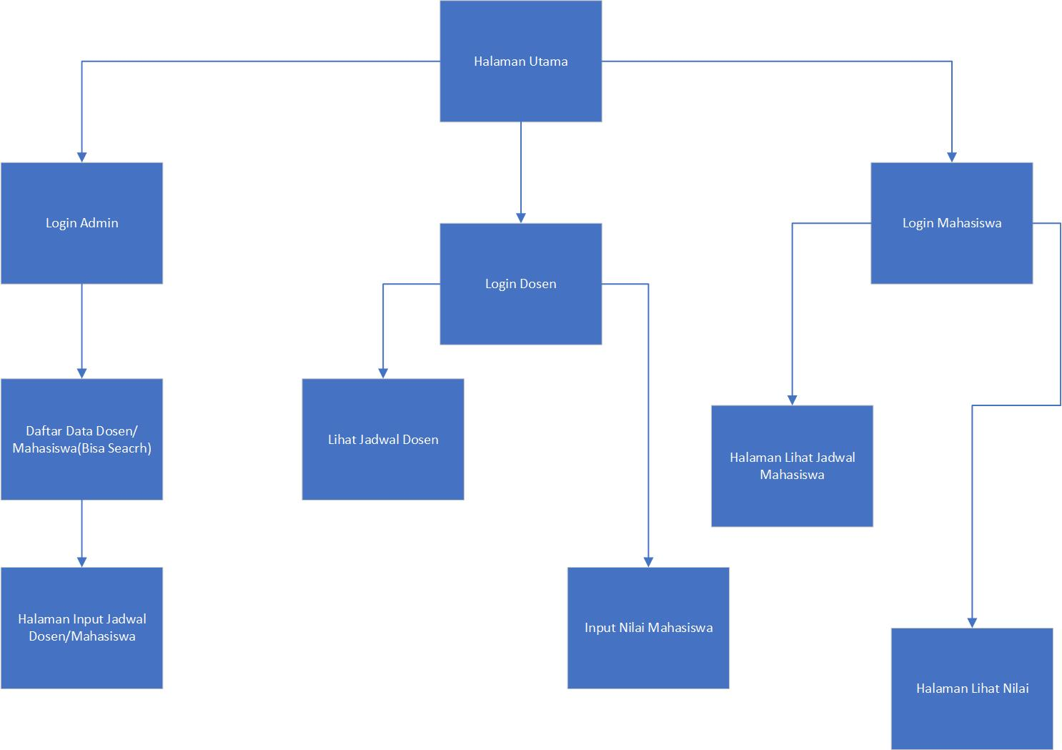

*Gambar 1*

## Diagram Relasi

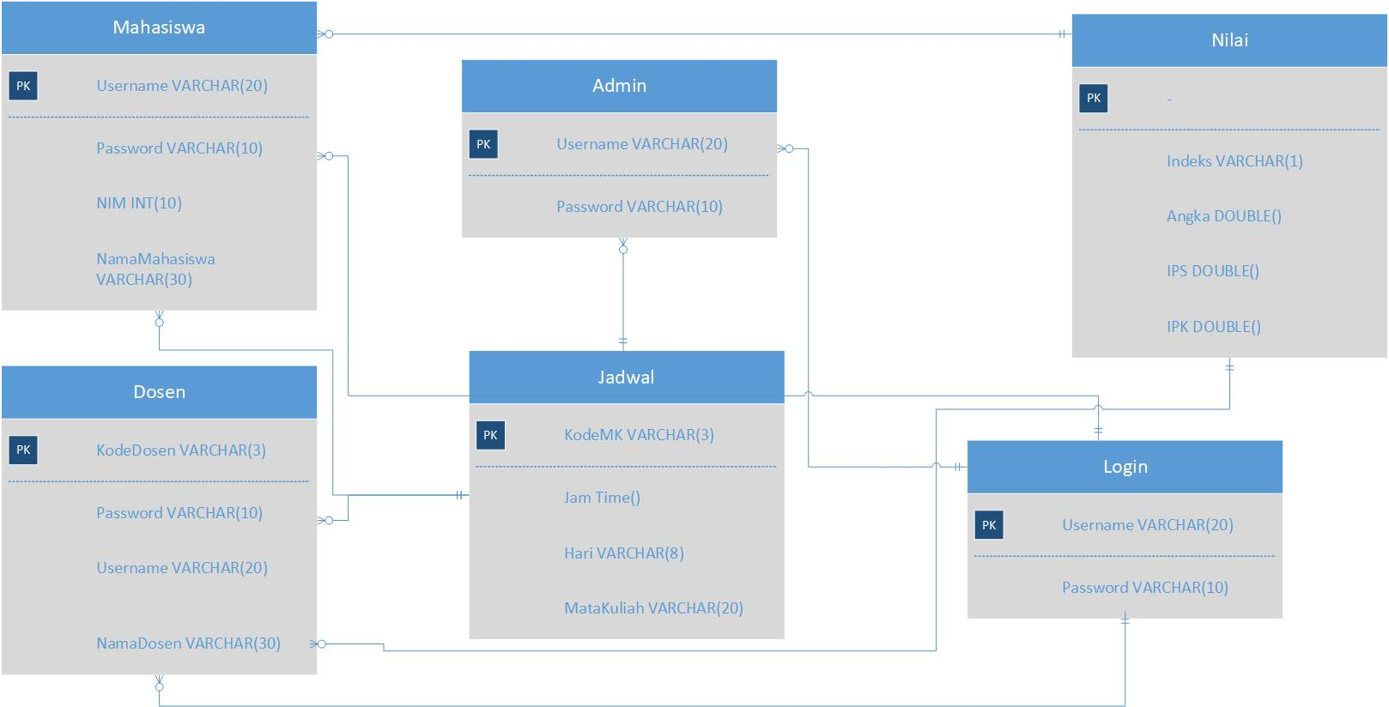

*Gambar 2*

Diagram Relasi

## Gambaran Umum Antarmuka Pengguna

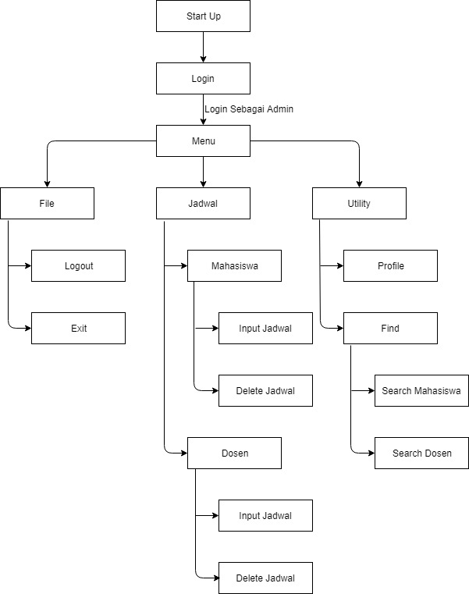

*Gambar 3*

Sistem menu untuk user ‘Admin’

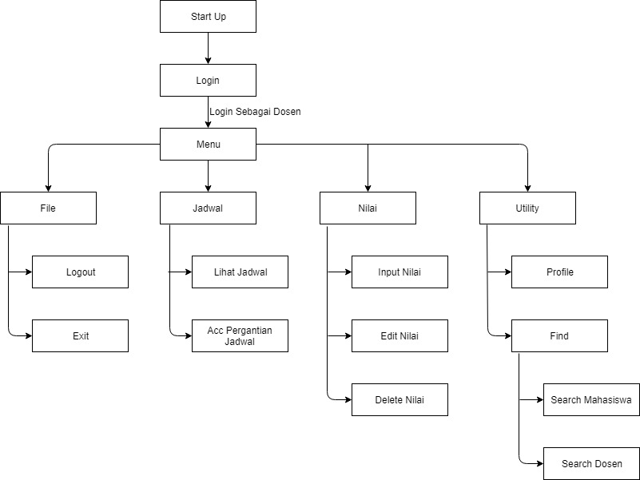

*Gambar 4* Sistem menu untuk user ‘Dosen’

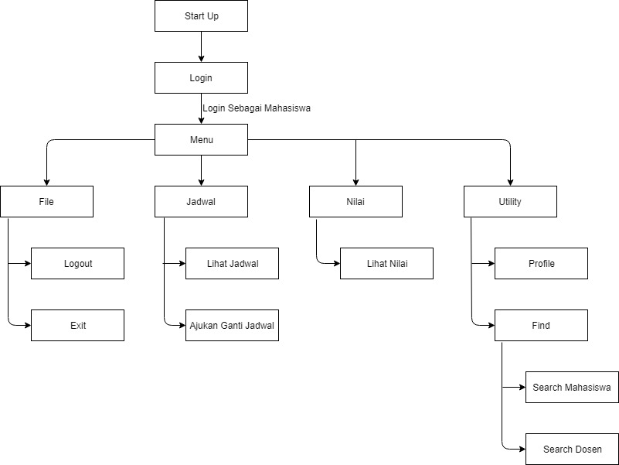

*Gambar 5*

adalah sistem menu untuk user ‘Mahasiswa’

Perancangan Pesan

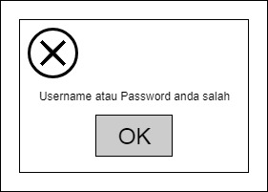jika user / pass salah

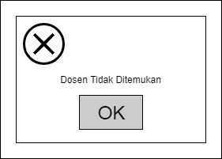jika pencarian nama dosen tidak ditemukan

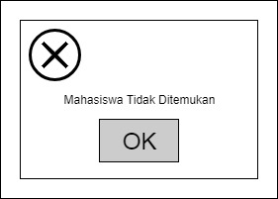jika pencarian nama mahasiswa tidak ditemukan

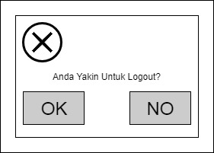pilihan apakah anda ingin logout atau tidak

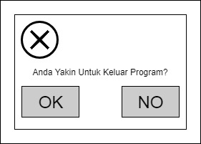pilihan apakah anda ingin exit dari program atau tidak

# PERANCANGAN DETAIL

## Perancangan Basis Data

|  |  |  |  |  |
| --- | --- | --- | --- | --- |
| Nama Field | Tipe Data | Panjang | Kunci | Keterangan |
| Password | Varchar | 10 |  |  |
| Username | Varchar | 20 | Primary Key |  |

|  |  |  |  |  |
| --- | --- | --- | --- | --- |
| MataKuliah | Varchar | 20 |  | Not null, default=”…..” |
| KodeMK | Varchar | 3 | Primary Key |  |
| Jam | Time | - |  |  |
| Hari | Varchar | 8 |  |  |

|  |  |  |  |  |
| --- | --- | --- | --- | --- |
| NamaMahasiswa | Varchar | 30 |  | Not null, default=”…..” |
| NIM | Integer | 10 | Primary Key | Auto_Increment |

|  |  |  |  |  |
| --- | --- | --- | --- | --- |
| Indeks | Varchar | 1 |  |  |
| Angka | Double | - |  |  |
| IPS | Double | - |  |  |
| IPK | Double | - |  |  |

|  |  |  |  |  |
| --- | --- | --- | --- | --- |
| NamaDosen | Varchar | 30 |  | Not null, default=”…..” |
| KodeDosen | Varchar | 3 | Primary Key |  |

*Tabel 1*

## Algoritma/Query

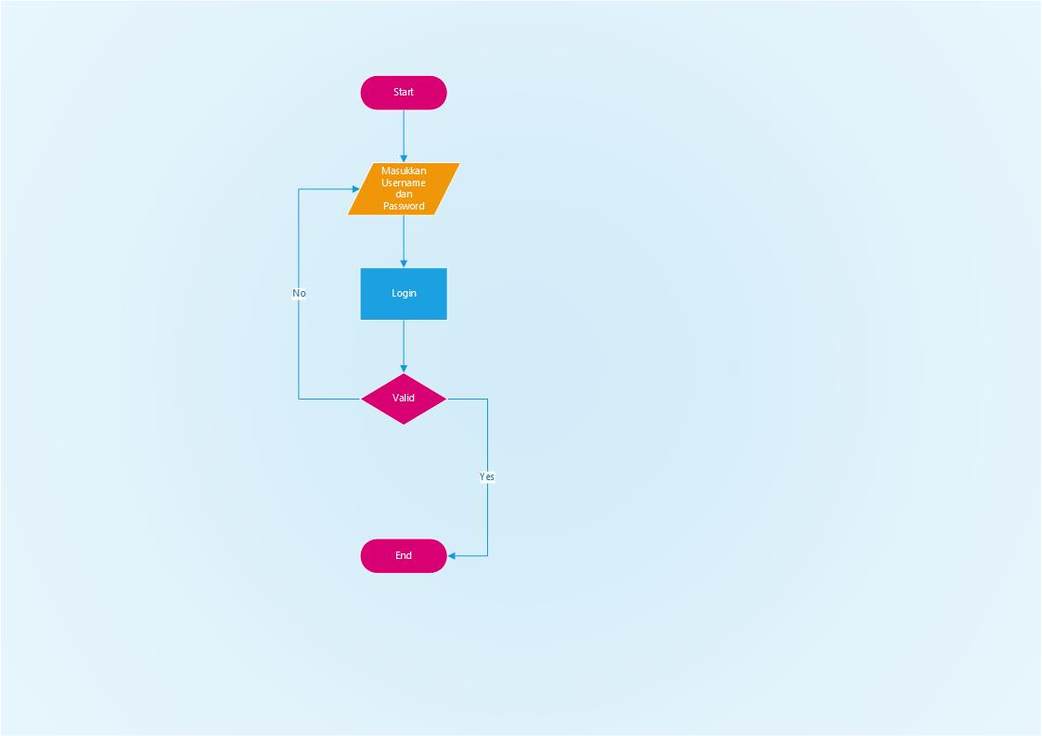

*Gambar 6*

Flowchart Login

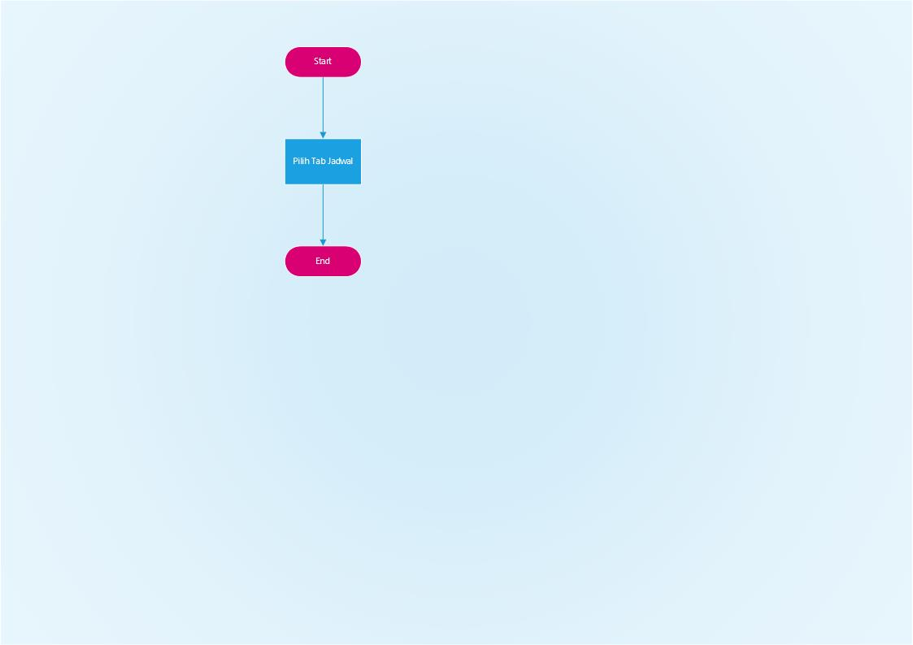

*Gambar 7*

Flowchart LihatJadwal(oleh mahasiswa/dosen)

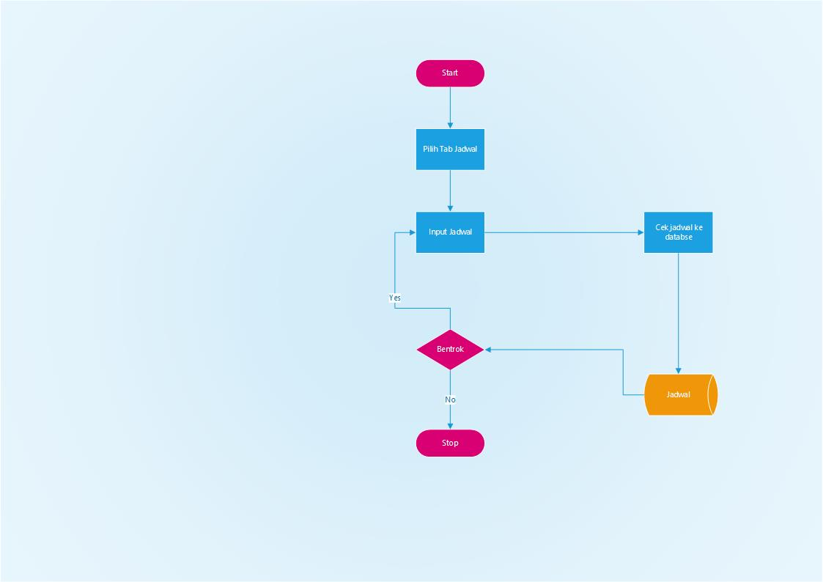

*Gambar 8*

Flowchart Input Jadwal(oleh admin)

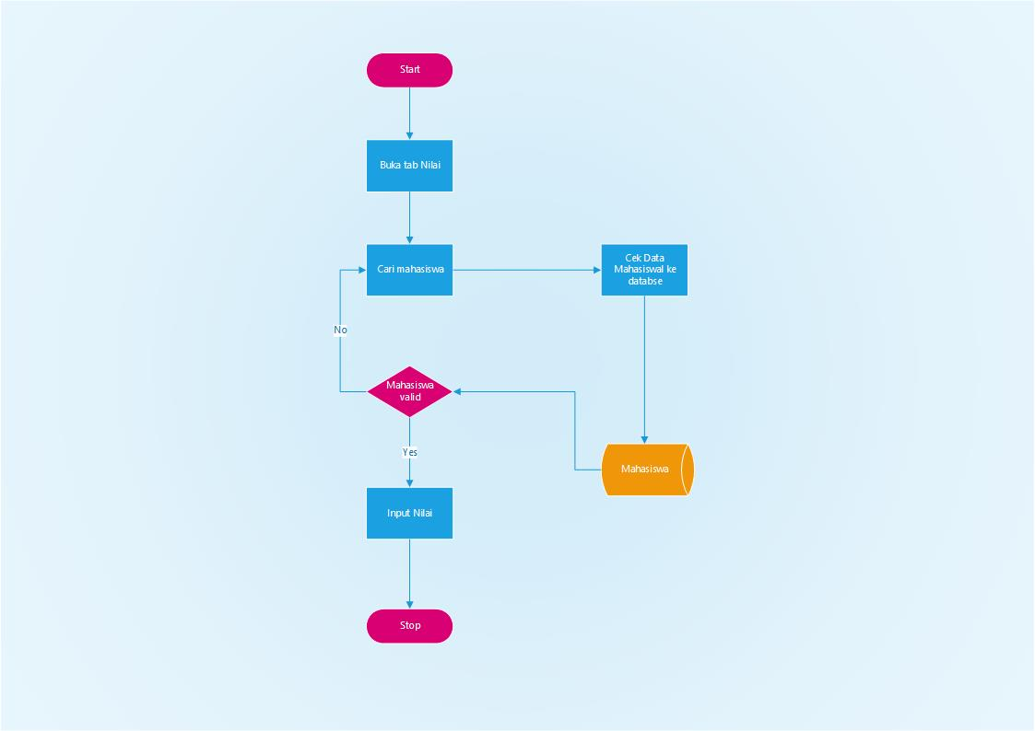

*Gambar 9*

Flowchart Input Nilai(oleh dosen)

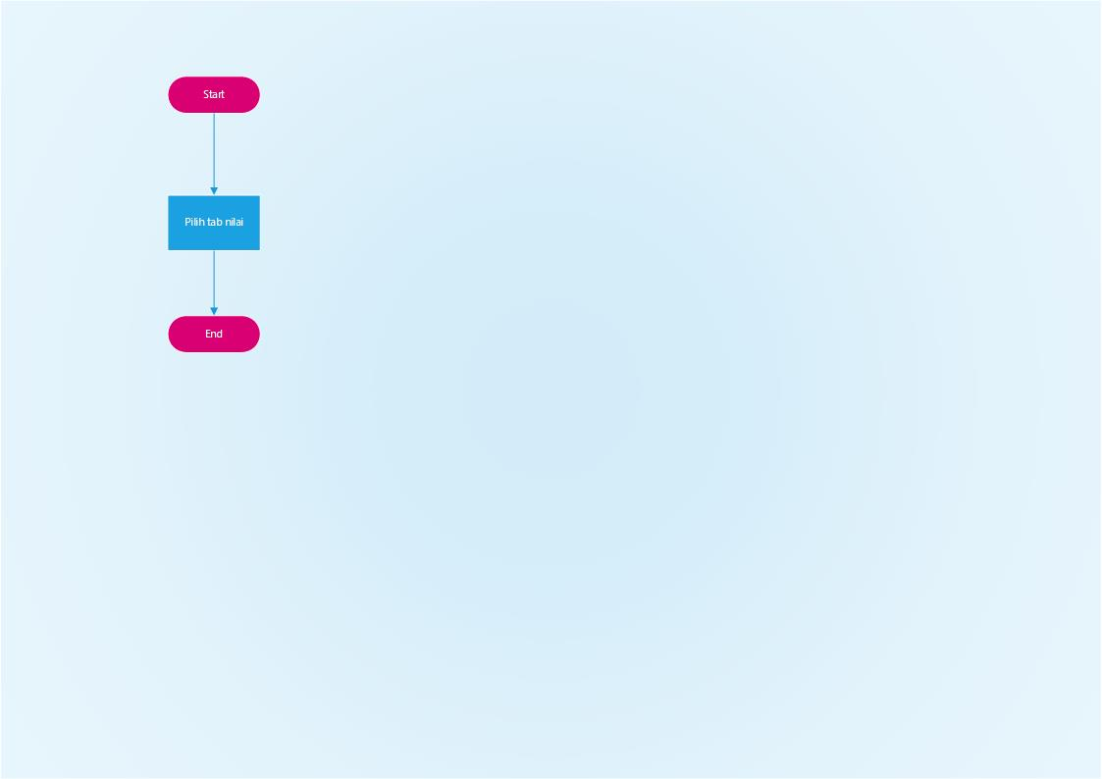

*Gambar 10*

Flowchart LihatNilai

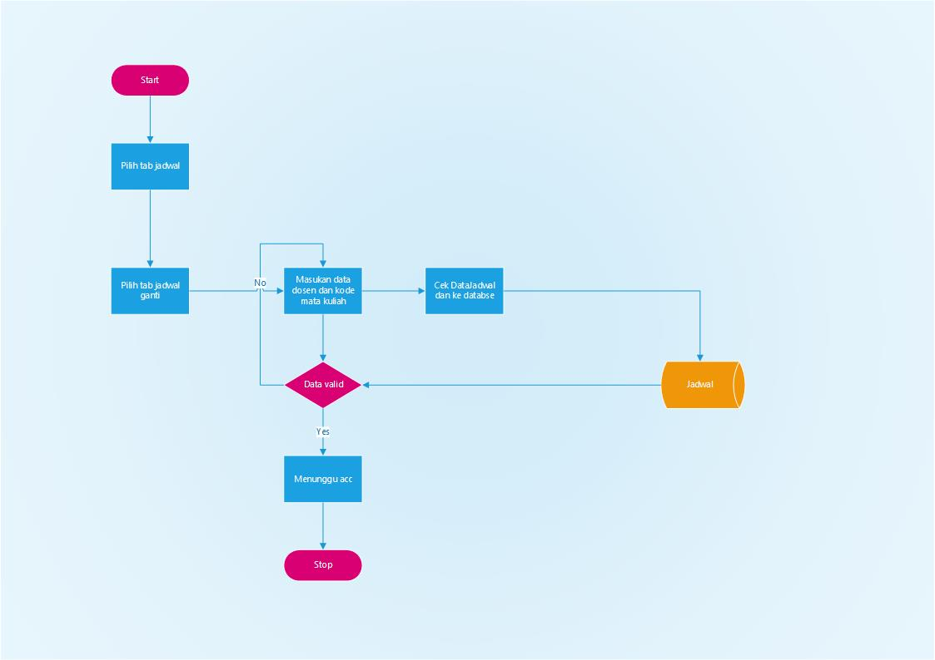

*Gambar 11*

Flowchart Request Jadwal Ganti(oleh mahasiswa)

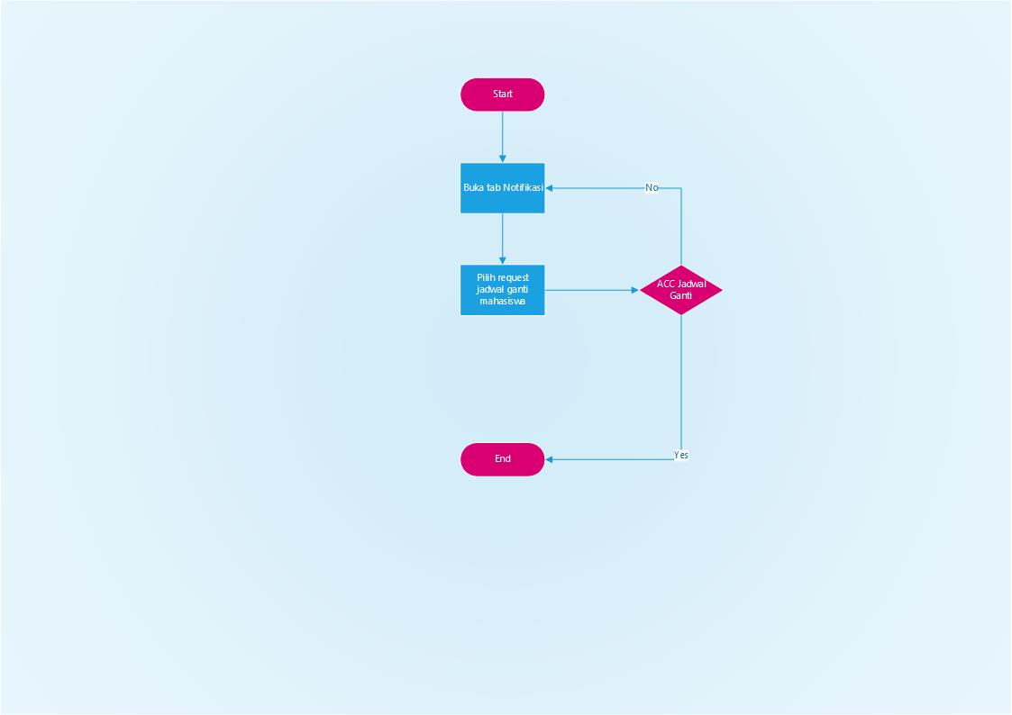

*Gambar 12*

Flowchart Acc Jadwal Ganti(oleh dosen)

## Perancangan User Interface

### Desain *User Interface* Layar Monitor

UI Tampilan awal / Home

Pada Home terdapat menu Login, Registration, dan Help. Proses Registration hanya dapat dilakukan oleh Mahasiswa dan Dosen yang belum memiliki akun resmi kampus.



*Gambar 13*

UI Login

Pada Login, user(Admin, Mahasiswa, Dosen) harus menginputkan username dan password yang telah terdaftar. Username harus terdiri dari minimal 5 huruf dan hanya boleh terdapat angka. Untuk Password boleh terdiri dari huruf dan angka.

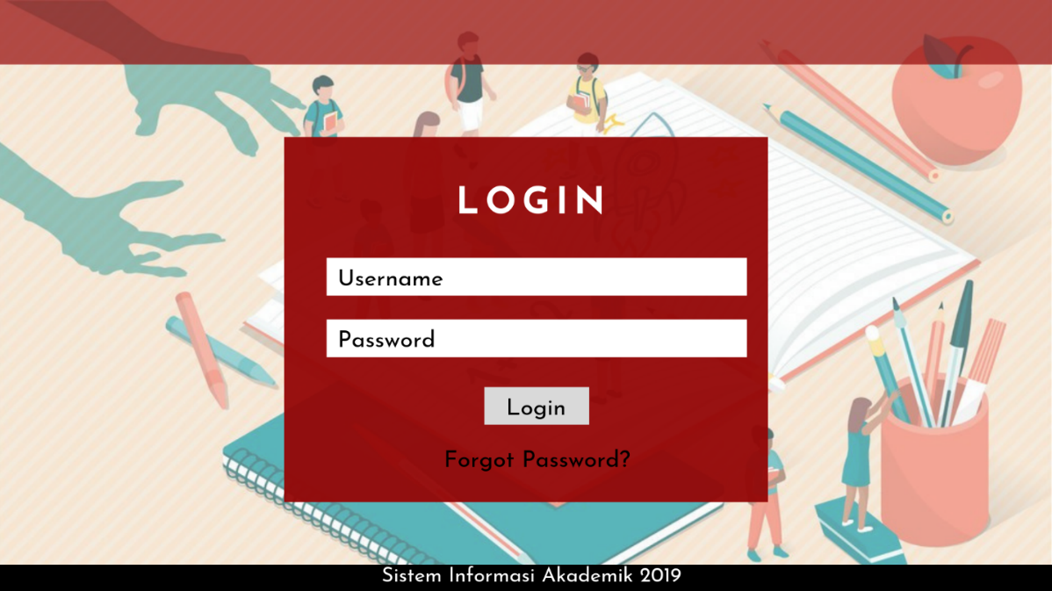

*Gambar 14*

UI Registration (Mahasiswa)

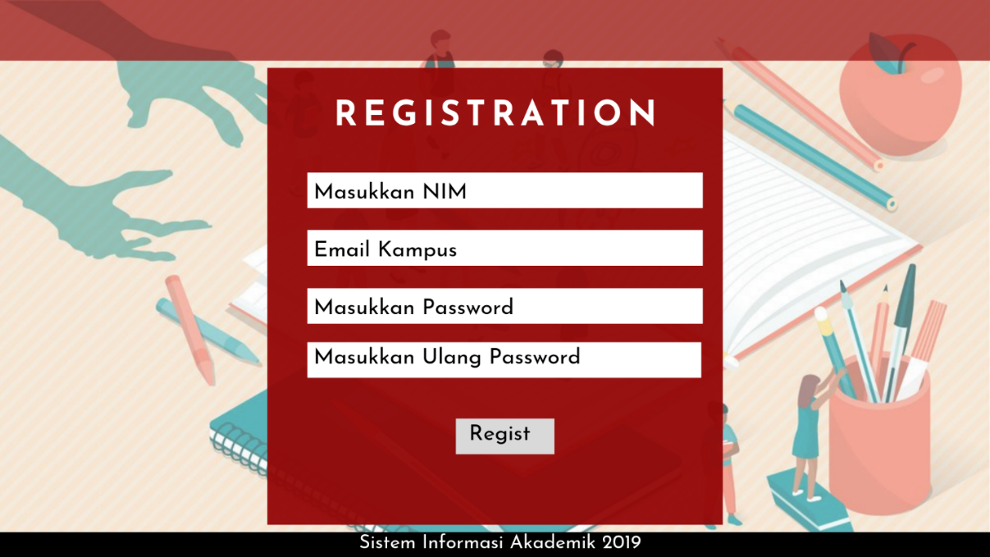

*Gambar 15*

UI Registration (Dosen)

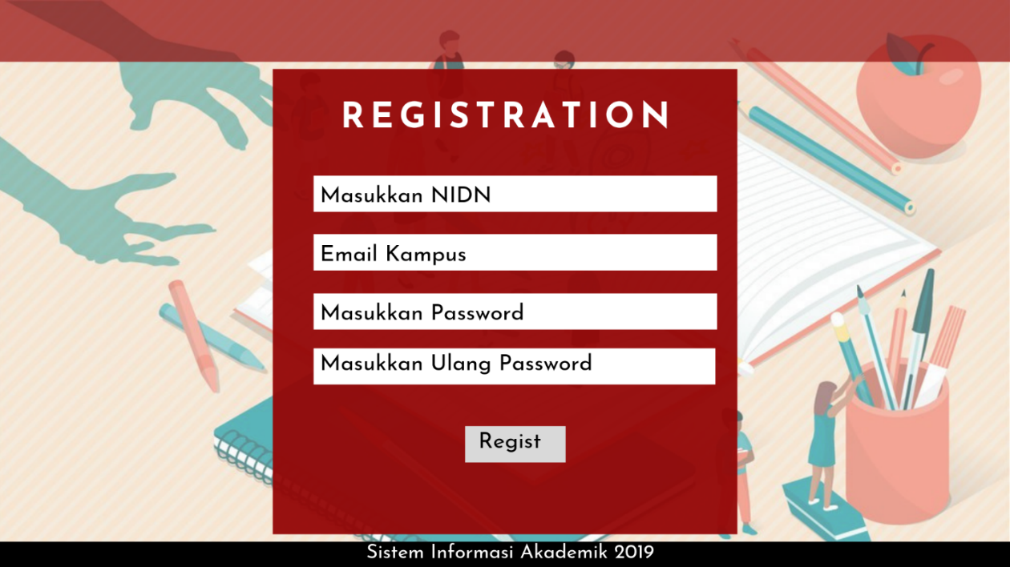

*Gambar 16*

UI Help



*Gambar 17*

UI Dashboard Mahasiswa



*Gambar 18*

UI Dashboard Dosen



*Gambar 19*

UI Dashboard Admin



*Gambar 20*

UI Edit Akun User (Admin, Dosen, Mahasiswa)

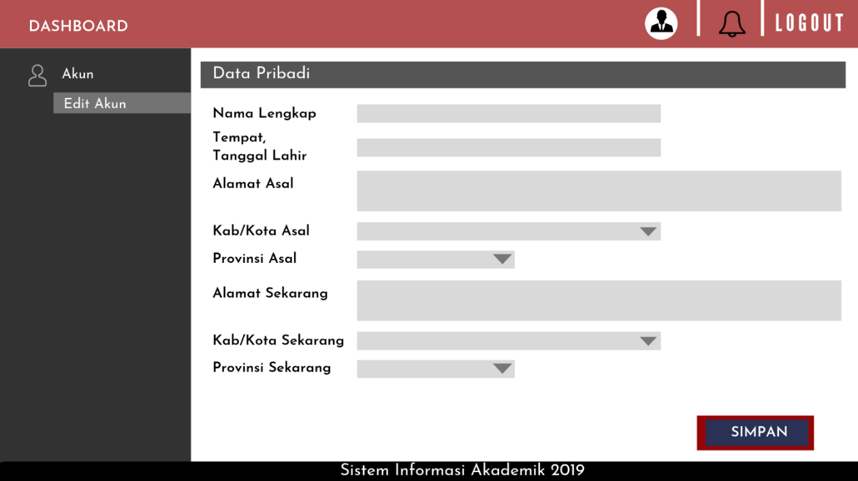

*Gambar 21*

UI Jadwal Mahasiswa

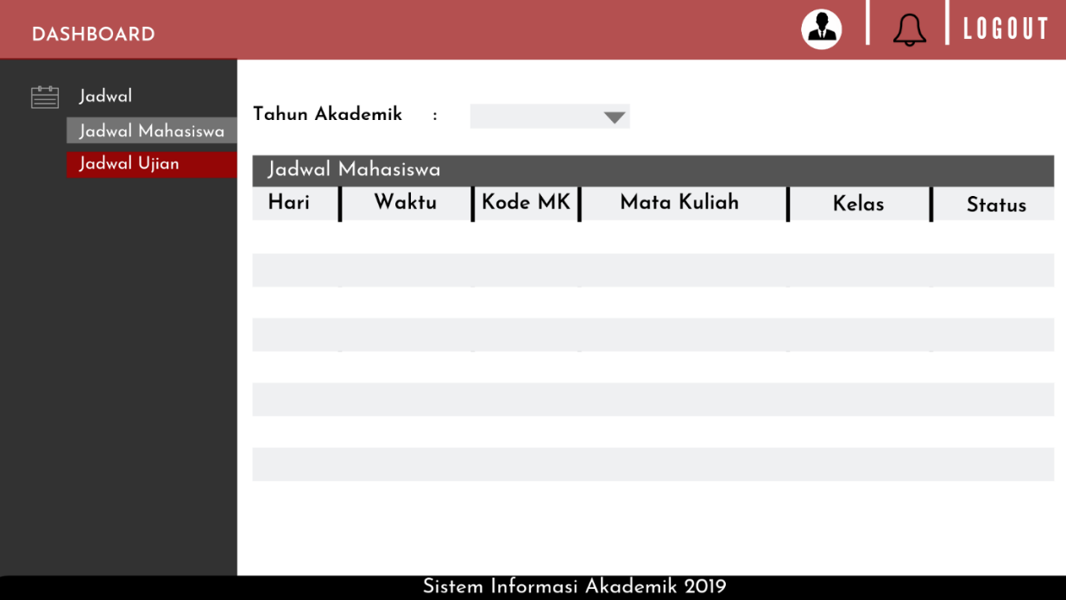

*Gambar 22*

UI Jadwal Ujian Mahasiswa

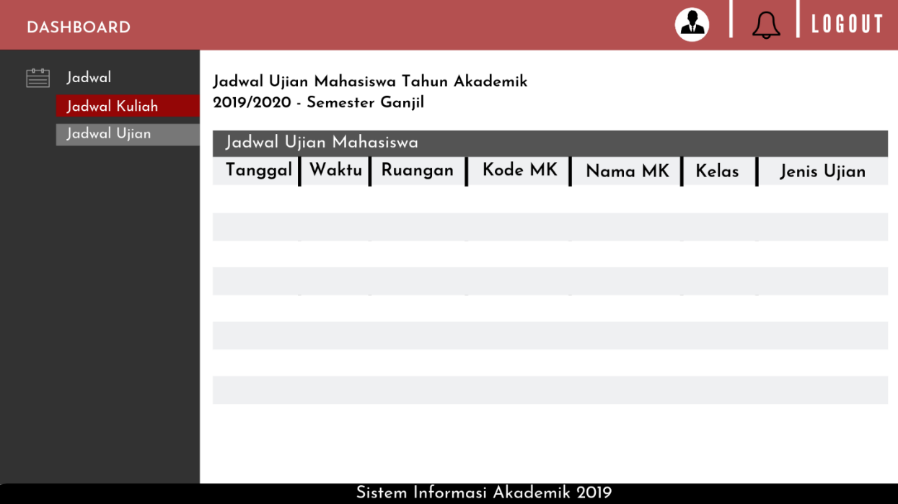

*Gambar 23*

UI Jadwal Dosen

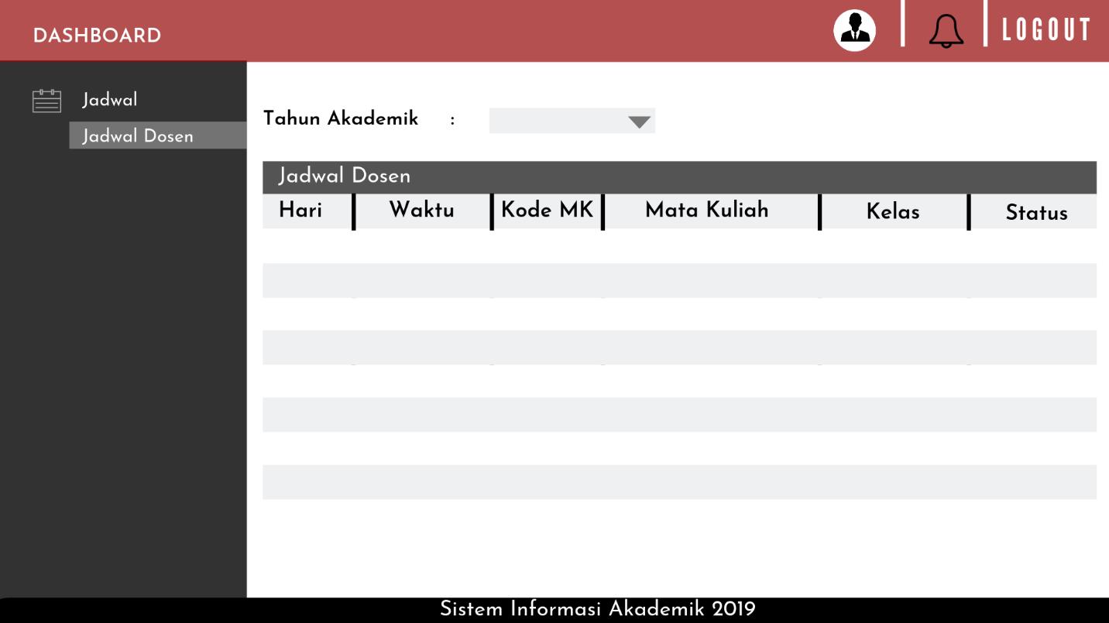

*Gambar 24*

UI Input Nilai Mahasiswa

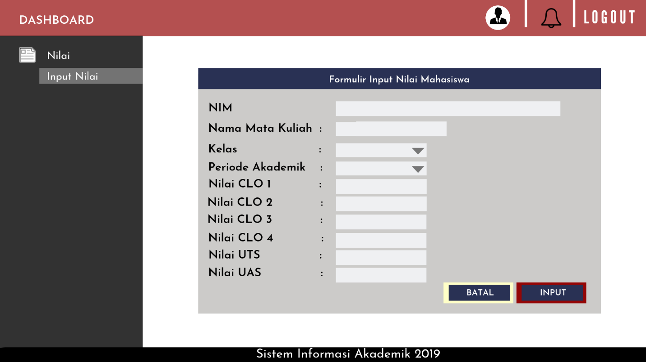

*Gambar 25*

UI Lihat Nilai Mahasiswa

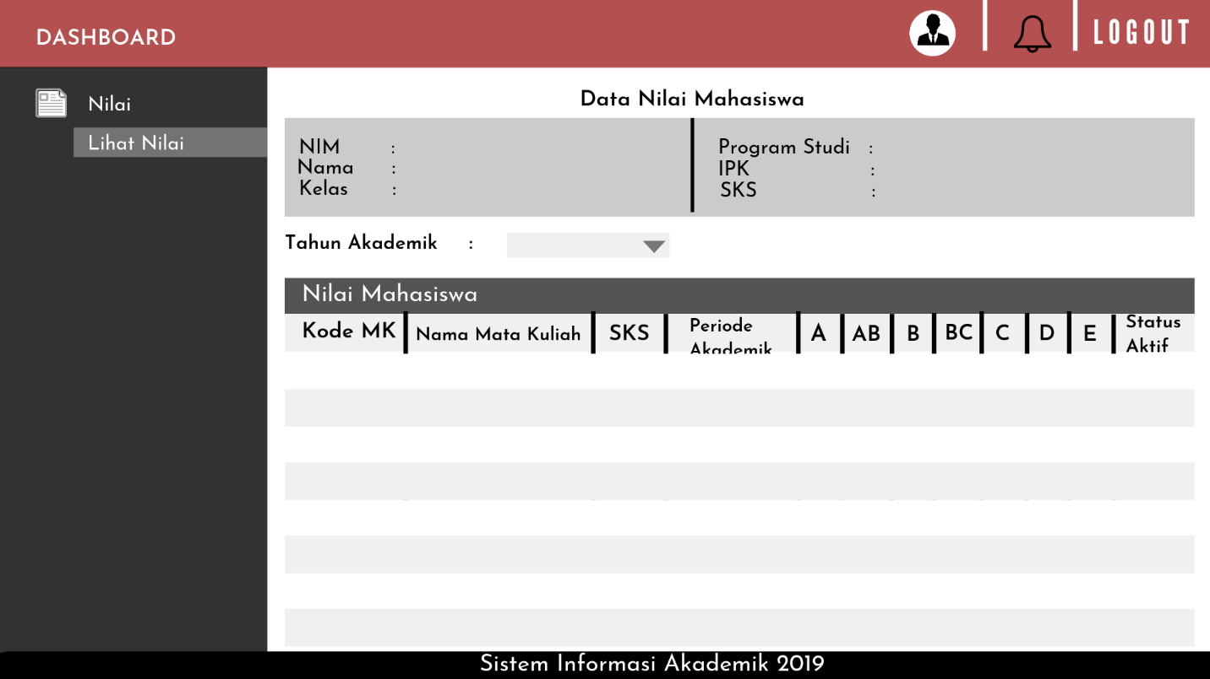

*Gambar 26*

### Desain *Report*

Laporan Jadwal = Berisi Data Jadwal Dosen dan Mahasiswa yang telah diinputkan oleh Admin.



*Gambar 27*



*Gambar 28*

Laporan Jadwal Ganti = Berisi Data Jadwal Ganti yang telah direquest oleh mahasiswa dan di acc oleh Dosen yang bersangkutan.

Laporan Nilai = Berisi Nilai Mahasiswa yang telah diinputkan oleh Dosen MataKuliah yang bersangkutan.



*Gambar 29*

# MATRIKS KERUNUTAN

|  |  |
| --- | --- |
| Requirement | Modul |
| FR-001 | Fungsi View Nilai |
| FR-002 | Fungsi Edit,Hapus dan Input Jadwal oleh Admin |
| FR-003 | Fungsi View Profil dan Edit Profil |
| FR-004 | Fungsi Edit,Hapus dan Input Nilai oleh Dosen |
| FR-005 | Fungsi Search Dosen dan Mahasiswa |
| FR-006 | Fungsi Request dan Acc Jadwal Ganti Mahasiswa |

*Tabel 2*

Matriks Kerunutan

# LAMPIRAN

## 5.1. Rancangan Lingkungan Implementasi

Aplikasi “Sistem Informasi Mahasiswa” atau biasa disingkat dengan “Simasi”memiliki program yang akan dibangun menggunakan bahasa HTML, CSS, PHP, DBMS, MySQL dan digunakan pada Sistem Operasi Windows, Linux dan lainnya. Aplikasi ini menggunakan browser pada komputer.

**5.2. Daftar Functional Requirement**

|  |  |  |
| --- | --- | --- |
| **No** | **Code** | **Nama Kebutuhan Fungsional** |
| 1 | FR-001 | Sistem dapat memberikan informasi nilai mahasiswa tiap semester |
| 2 | FR-002 | Sistem dapat memberikan informasi jadwal dosen dan mahasiswa yang diatur oleh admin |
| 3 | FR-003 | Sistem dapat memberikan informasi profil dosen dan mahasiswa |
| 4 | FR-004 | Pengguna (dosen ) dapat memasukan dan mengedit data nilai mahasiswa |
| 5 | FR-005 | Sistem dapat melakukan searcing dosen atau mahasiswa |
| 6 | FR-006 | Sistem menyediakan menu jadwal pengganti pelajaran untuk mahasiswa |

*Tabel 3*

Functional Requiremnet